



EREFEM MONSENHOR JOSÉ KEHRLE
Ensino Fundamental e Médio
Rua Antônio Tenório Cavalcanti S/N – Boa Esperança, Arcoverde-PE

ESTUDANTE:___________________________________
ANO-SÉRIE: 1º TURMA: _________
PROFESSOR: Jefferson

AVALIAÇÃO DE MATEMÁTICA
1º ANO DO ENSINO MÉDIO - III TRIMESTRE

Observações:
As questões exigem o cálculo correspondente ou uma justificativa por escrito do raciocínio utilizado para serem aceitas.
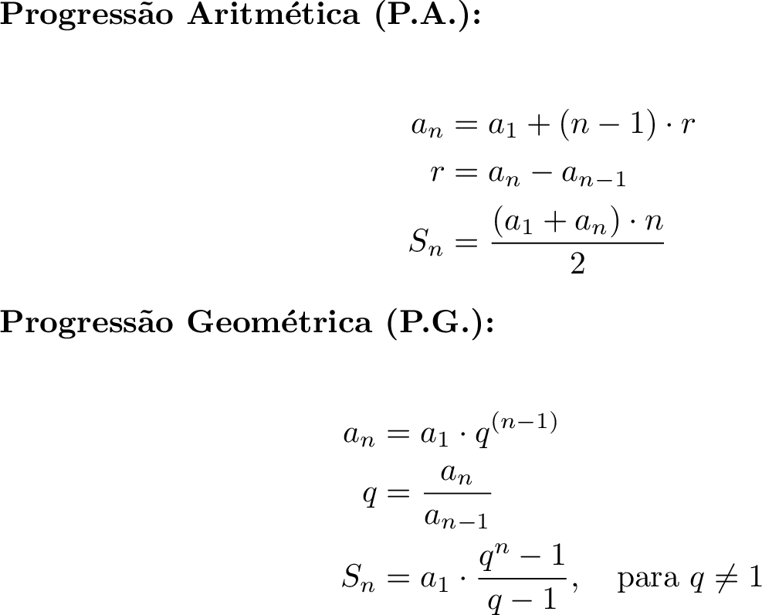

1. Numa P.A., o primeiro termo é 3 e a razão é 5. Qual é o 6º termo?
A) 25
B) 26
C) 27
D) 28
E) 29
2. O termo geral da P.A. (2, 5, 8, 11, …) é:
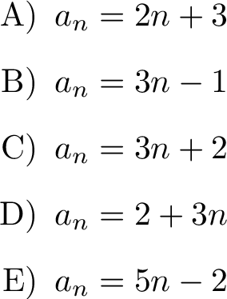
3. A soma dos 6 primeiros termos da P.A. (3, 8, 13, …) é?
A) 91
B) 92
C) 93
D) 94
E) 95

4. Qual o número que deve ser adicionado a cada termo da P.A. (5, 8, 11) para que ela se torne (9, 12, 15)? Justifique.
A) 2
B) 3
C) 4
D) 5
E) 6
5.Qual a razão da P.A (-6, -3,0,3,6, ...)?
A) -7
B) -8
C) 3
D) -10
E) -3
6. O 5º termo de uma P.G. com $a_{1}=2 e q=3$ é?
A) 54
B) 72
C) 108
D) 162
E) 243
7. Qual é a razão da P.G. (2, 6, 18, 54, …)?
A) 2
B) 3
C) 4
D) 6
E) 8
8. Em uma P.G. de razão $\frac{1}{2}$ e primeiro termo 64, o 4º termo é:
A) 4
B) 6
C) 8
D) 10
E) 16
9. Qual das alternativas abaixo melhor descrever a seguinte P.G. (3, 6, 12, …)? Justifique.
A) Crescente
B) Decrescente
C) Constante
D) Harmônica
E) Nenhuma das alternativas anteriores
10. O produto dos três primeiros termos de uma P.G. é 8, e a razão é 2. O primeiro termo vale?
A) 0,5
B) 1
C) 1,5
D) 2
E) 4

